[Fecha]

¿Chavez Mejia Mauricio

DSM-403

Practica 1

“Hola mundo”

Actividad 11. Práctica 1. Encendido de un LED.

El objetivo de esta práctica es programar un LED que parpadeé de forma intermitente con una frecuencia de 1 segundo, o el tiempo que se le dé en milisegundos, es decir, se va a programar un código encargado de encender y apagar un LED (haciendo uso de la salida digital).

**Materiales**

* Arduino UNO y cable USB conectado a la PC.

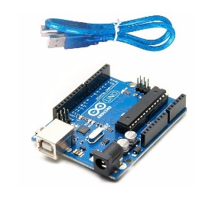

* Protoboard

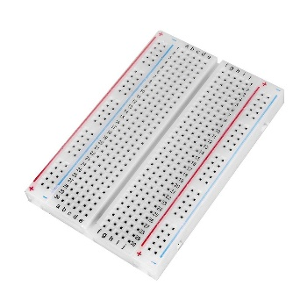

* 2 jumper macho a macho.

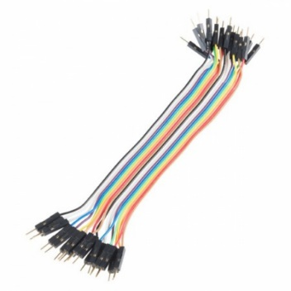

* 1 LED

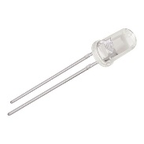

* 1 Resistencia de 220Ω (rojo-rojo-marrón)

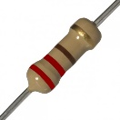

Se conecta el LED al pin digital 13 de la placa arduino con su resistencia.

La patilla larga del LED debe ser conectada al voltaje positivo (ánodo) y la corta al voltaje negativo (cátodo) pasando por la resistencia.

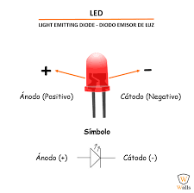

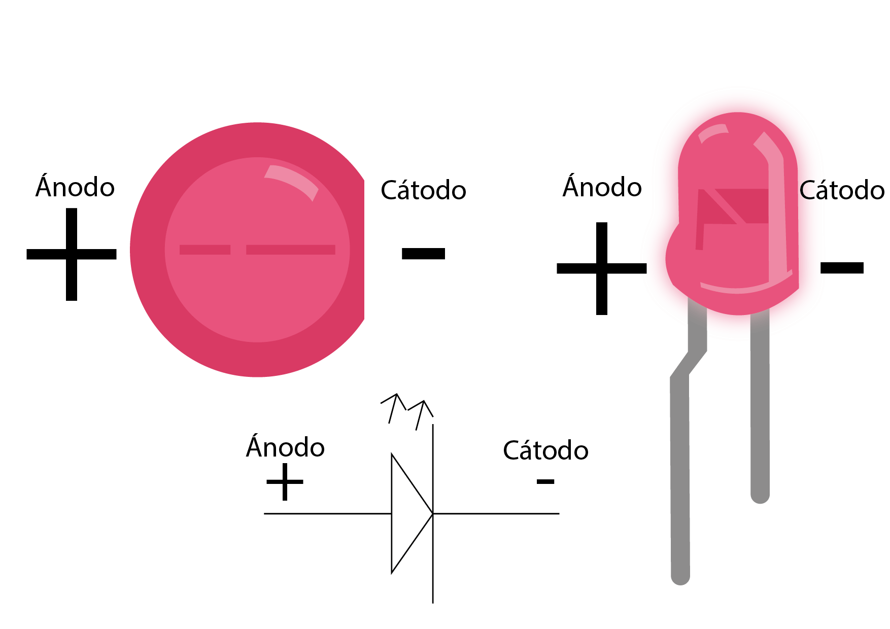

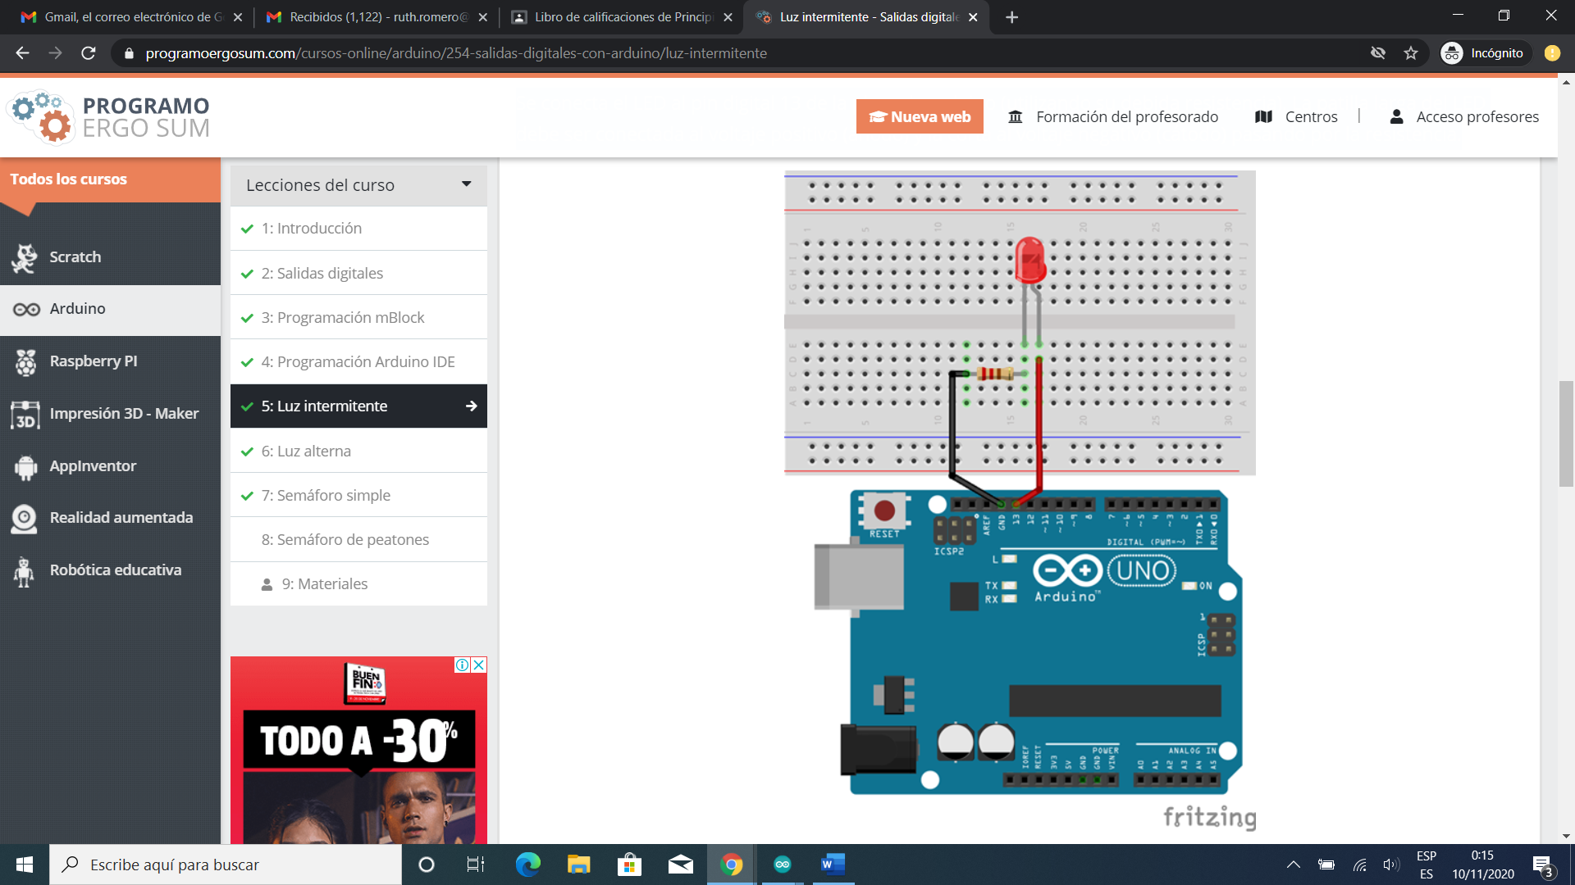

Recordemos como está compuesto un sketch de Arduino IDE

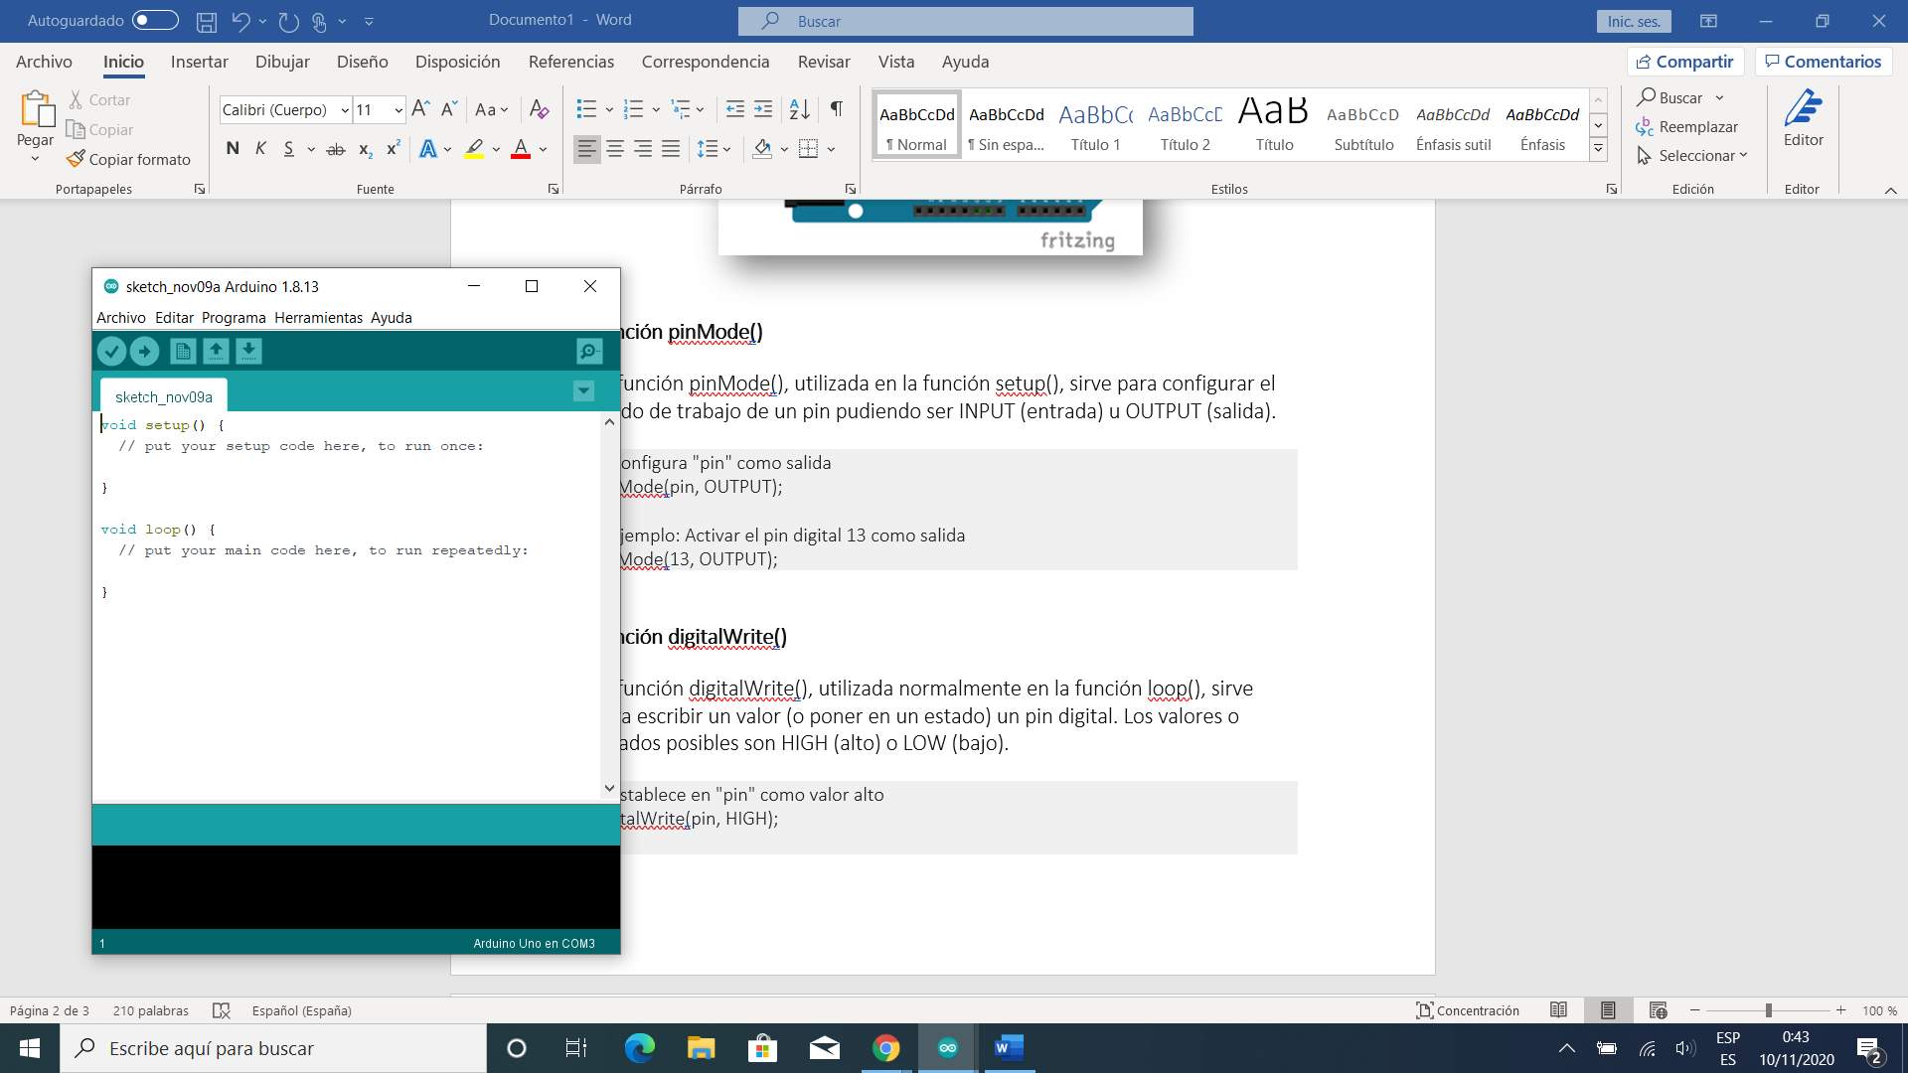

loop( )

setup( )

Instrucciones básicas.

**Función pinMode()**

La función pinMode(), utilizada en la función setup(), sirve para configurar el modo de trabajo de un pin pudiendo ser INPUT (entrada) u OUTPUT (salida).

// Configura "pin" como salida

pinMode(pin, OUTPUT);

// Ejemplo: Activar el pin digital 13 como salida

pinMode(13, OUTPUT);

**Función digitalWrite()**

La función digitalWrite(), utilizada normalmente en la función loop(), sirve para escribir un valor (o poner en un estado) un pin digital. Los valores o estados posibles son HIGH (alto) o LOW (bajo).

// Establece en "pin" como valor alto

digitalWrite(pin, HIGH);

// Ejemplo: Activar el pin digital 13 como valor alto

digitalWrite(13, HIGH);

**Función delay()**

La función delay() sirve para detener el flujo del programa durante una cantidad de tiempo. Dicha cantidad de tiempo está representada en milisegundos.

// Espera una determinada cantidad de milisegundos

delay(milisegundos);

// Ejemplo: Esperar 1 segundo

delay(1000);

Código en Arduino

Finalmente este es el código que debemos compilar y subir en el sketch de Arduino IDE.

/**

* Luz intermitente

*/

void setup() {

pinMode(13, OUTPUT);

}

void loop() {

digitalWrite(13, HIGH);

delay(1000);

digitalWrite(13, LOW);

delay(1000);

}

